Jiří Jiříček
Porubská 549/20
708 00 Ostrava Poruba
IČ 14604281 Neplátce DPH

Naše značka Vyřizuje Ve Frýdku-Místku
PPP FM 3182/2022, Ši, Fi Fišerová 20. 6. 2022

Objednávka

Na základě cenové nabídky ze dne 2. 6. 2022 objednáváme u vás výmalbu kanceláří a chodeb dle rozpisu (dle označení - půdorysy jednotlivých místností).

Přízemí – kuchyňka, chodba 3 kanceláře, 2x WC, čekárna
První patro – kuchyňka, chodba, ředitelna, malá místnost za kanceláří u administrativy
Druhé patro – kuchyňka, chodba, 3 kanceláře, WC a úklidová místnost

Odsun nábytku před zahájením prací a po malování přemístění zpět na původní místo, zakrytí nábytku, oprášení, lokální opravy (tmelení sádrování).
Výmalba - Použitý materiál – PRIMALEX – 2 nátěry – barevné odstíny – dle dohody.

Termín realizace: pátek 21. 10. 2022 v dopoledních hodinách, (soboty i neděle – možné),
Ukončení malířských prací – neděle 30. 10. 2022.

Celková cena 58 600 Kč

Přílohy: cenová nabídka

Mgr. Miroslava Šigutová

ředitelka PPP F-M
Potvrzení objednávky:

Dne: 20. 6. 2022
Jiří Jiříček
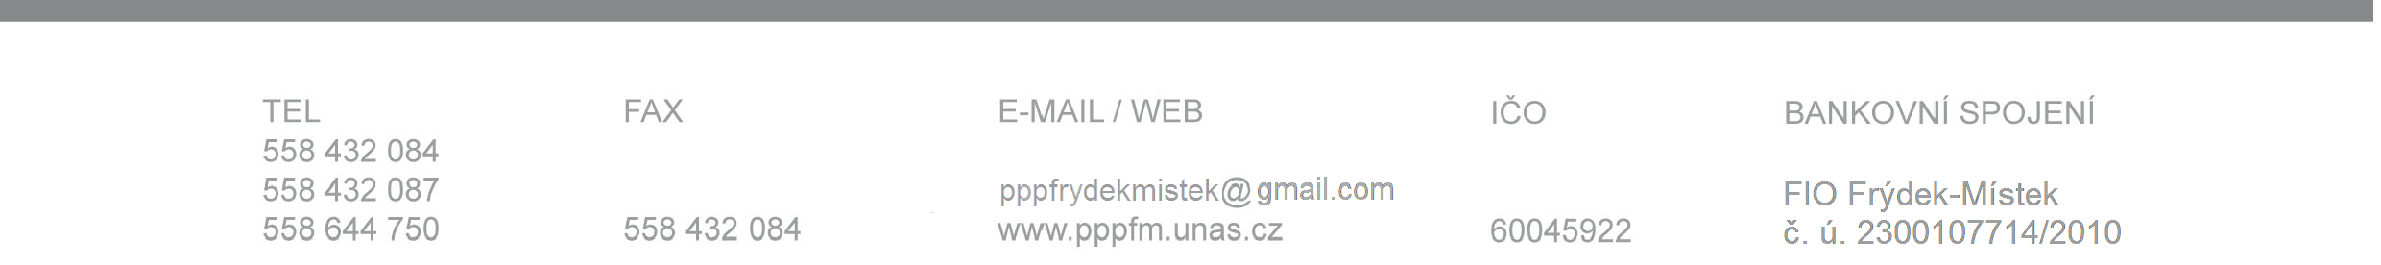
Porubská 549/20, Ostrava

